Documentation Projet AP-3

Aymeric Barge : Création de la base de données, du modèle conceptuel de données, du développement back-end

Antoine Henocque : Tout le front-end sauf le footer, ajout du Bootstrap, conception de la charte graphique, gestion des entrepôts avec Aymeric Barge

Constant Cacheux : Développement back-end avec Aymeric Barge, participation à la conception de la charte graphique, Documentation de l’application, Page connexion/inscription

Yvan Tejondon : Développement front-end du footer, établissement de la documentation scrum

# Backlog de produit

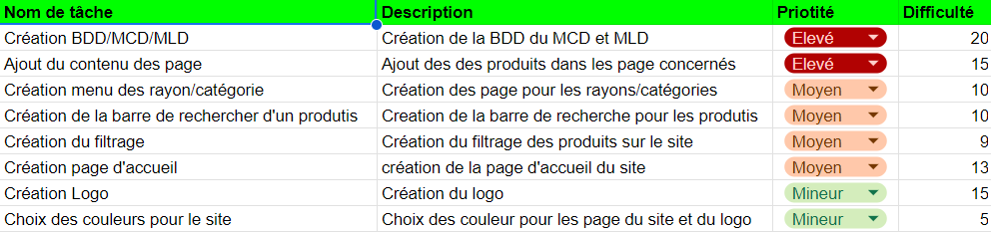

# Les sprints

|  |  |
| --- | --- |
| Semaine 1 | Organisation des tâches, Etude du lot A, Mise en place des environnements de travail, Nouveau Controller "home", Ajout de bootstrap au projet |
| Semaine 2 | Création de la base de données, Création du projet, Création de l’entité utilisateur et ajout des champs correspondants à l’entité, Test du filtrage, Ajout des variables catégorie et produit dans la route filtre, Modification des tables rayon et produit, Développement du back |
| Semaine 3 | Développement du front, Ajout du header, Modification de home Controller, Ajout des images, Ajout affichage produits, Ajout du footer, |
| Semaine 4 | Développement du filtrage de produits par (Aymeric), Développement du site internet, Ajout fiche détaillé des produits, Test du design des cartes produit Ajout panier, Ajout des rayons et produits dans la BDD |
| Semaine 5 | Développement du front, Création de la page d’accueil, création du footer, Ajout page d’inscription |
| Semaine 6 | Développement du front, création du footer, Ajout entité Entrepôt et ProdEntrepot, Ajout des relations sur les entités |
| Semaine 7 | Développement du front, création du footer, Ajout d’un path pour la connexion et l’inscription |
| Semaine 8 | Développement du front, création du footer, Ajout d’une fonction PrixTotal |
| Semaine 9 | Développement du front, Version finale du header, version finale du footer |
| Semaine 10 | Développement du site internet, Création des entrepôts par (Aymeric), Edition la doc technique par (Constant), Edition de la doc Scrum (Yvan) |